РЕСПУБЛИКА ТАТАРСТАН  МУНИЦИПАЛЬНОЕ КАЗЕННОЕ УЧРЕЖДЕНИЕ  «УПРАВЛЕНИЕ ОБРАЗОВАНИЯ БУИНСКОГО МУНИЦИПАЛЬНОГО РАЙОНА» | 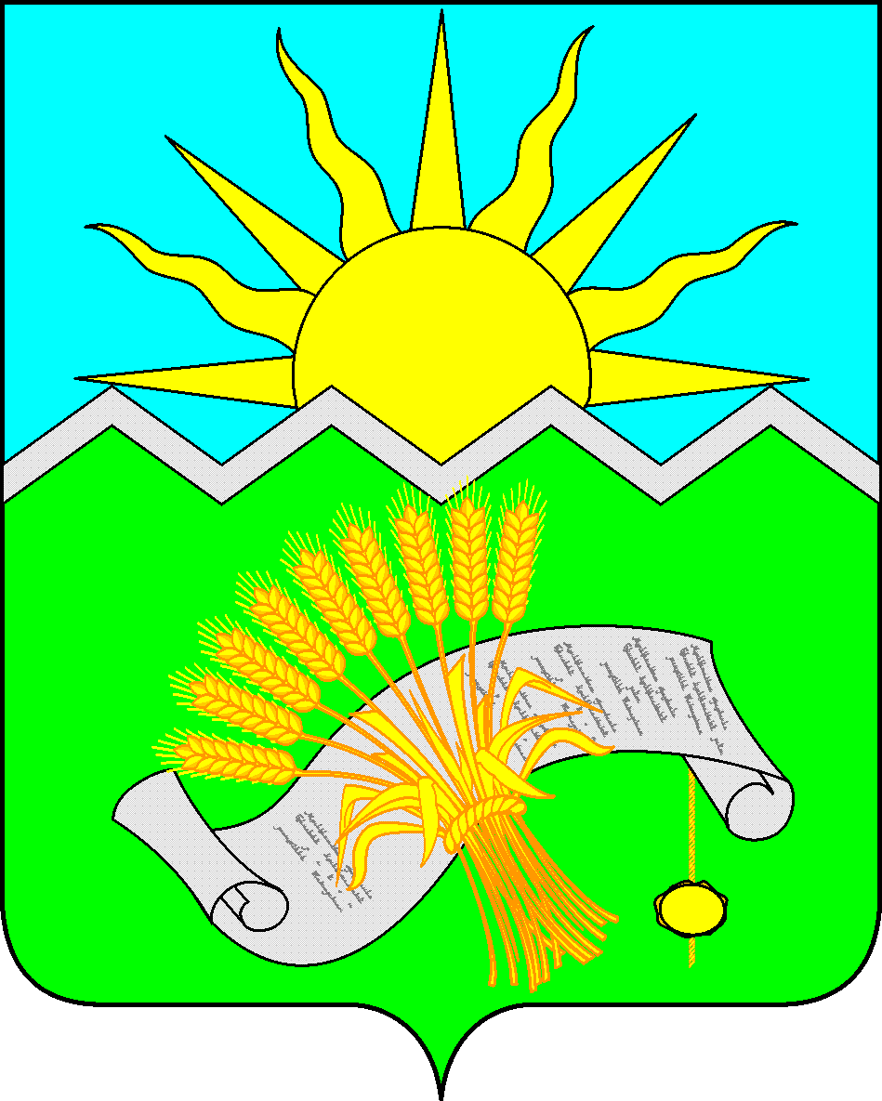 | ТАТАРСТАН РЕСПУБЛИКАСЫ  «БУА МУНИЦИПАЛЬ  РАЙОНЫ  МӘГАРИФ ИДАРӘСЕ»  МУНИЦИПАЛЬ  КАЗНА УЧРЕЖДЕНИЕСЕ

ПРИКАЗ БОЕРЫК

«10» июля 2017 г. № 833

О проведении совещания - собеседования с руководителями базовых общеобразовательных организаций Буинского муниципального района

В соответствии с приказом Министерства образования и науки Республики Татарстан от № 6506/17 от 06.07.2017 «О проведении собеседований»
приказываю:
- Провести 12 июля 2017 года совещание - собеседование с руководителями базовых общеобразовательных организаций Буинского муниципального района по итогам 2016 – 2017 учебного года согласно нижеследующего графика:
- 9.00-9.20- МБОУ "Альшиховская средняя общеобразовательная школа Буинского муниципального района Республики Татарстан" (руководитель - Киргизова М.В.)
- 9.20-9.40 – МБОУ "Бюргановская средняя общеобразовательная школа Буинского муниципального района Республики Татарстан" (руководитель – Карпова М.П.)
- 9.40-10.00- МБОУ "Киятская средняя общеобразовательная школа Буинского муниципального района Республики Татарстан" (руководитель – Фомина Н.А.)
- 10.00-10.20- МБОУ "Рунгинская средняя общеобразовательная школа Буинского муниципального района Республики Татарстан" (руководитель - Терентьев Д.В.)
- 10.20-10.40- МБОУ "Гимназия №5 города Буинска Республики Татарстан" (руководитель - Фахрутдинов Р.Ф.)
- 10.40-11.00-МБОУ "Гимназия им. Вахитова города Буинска Республики Татарстан" (руководитель - Зиннатуллин Л.Б.)
- 11.00-11.20-МБОУ «СОШ им. Р. Сагдеева» Буинского муниципального района Республики Татарстан (руководитель- Зиатдинов А.А.)
- Утвердить состав комиссии (приложение 1).
- Утвердить критерии для презентации эффективности деятельности базовых школ (приложение 2).
- Контроль над исполнением настоящего приказа возложить на заместителя начальника по учебно-методической работе А.Р. Бикчантаеву.

Заместитель руководителя  Исполнительного комитета-  начальник МКУ «Управление образования  Буинского муниципального района» |  | И.Ф. Ханбиков

Исп. Бикчантаева А.Р., тел. 3-11-52
Приложение №1
к приказу МКУ «Управление образования
Буинского муниципального района»

Состав комиссии
- Ханбиков И.Ф.- председатель комиссии, заместитель руководителя Исполнительного комитета - начальник МКУ «Управление образования Буинского муниципального района»
- Бикчантаева А.Р.- заместитель председателя комиссии, заместитель начальника по учебно - методической работе
- Македонская Н.А.- заместитель председателя комиссии, заместитель начальника по воспитательной работе
Члены комиссии:
- Хасанов И.М.- старший методист
- Галятдинова Э.Ф.- методист
- Гафурова М.Г.- методист
- Гайнуллина Л.Ф.- методист
- Еремеева З.А.- методист
- Загрутдинова И.З.- методист
- Камалеева Л.Р.- методист
- Хусниева И.И.- методист
- Хуснутдинова А.Ф.- методист
- Фахрутдинова А.Ф.- секретарь комиссии, методист
- Сабирзянова И.Р.- председатель профкома работников образования Буинского муниципального района
- Андреев А.П.- главный специалист

Приложение №2
к приказу МКУ «Управление образования
Буинского муниципального района»

ПРЕЗЕНТАЦИЯ
Презентация (10 слайдов) должна включать следующее:

- Наименование ОО (с указанием руководителя, заместителей руководителя, количества обучающихся, место в рейтинге района (2015 - ___, 2016 - ___), всего баллов (из __ возможных);
- Кадровый состав ОО, категорийность педагогов (динамика за 3 года), участие в грантах и конкурсах педагогического мастерства ( уровень, результаты), достижения педагогов;
- Сравнительные результаты ЕГЭ (русский язык, математика, предметы по выбору) за последние 3 года (в таблице, графике и т.д.);
- Сравнительные результаты ОГЭ (русский язык, математика, предметы по выбору) за последние 3 года (в таблице, графике и т.д.);
- Олимпиады: эффективность участия учащихся на муниципальном, региональном уровнях (динамика за 3 года);
- Конкурсное движение обучающихся (уровень, результативность);
- Методическая активность школы (семинары, стажировочные площадки, уровень);
- Инновационная и экспериментальная деятельность школы;
- Проект ОУ (реализуемый или планируемый);
- Воспитательная деятельность в ОУ.

